催事名
使用施設 | ホール・展示ギャラリー・その他（ ）
使用日 | 年 月 日（ ） |  | 年 月 日（ ） | 年 月 日（ ）
開 場 | ： |  | ： | ：
開 演 | ： |  | ： | ：
終 演 | ： |  | ： | ：
料 金 | □無料 | □有料 前売 円・当日 円 |  |  | （指定席・自由席）
主 催
共催／後援 等
お問合せ先  ※いずれか必ずご記入ください | 電話
お問合せ先  ※いずれか必ずご記入ください | FAX
お問合せ先  ※いずれか必ずご記入ください | MAIL
お問合せ先  ※いずれか必ずご記入ください | HP | https://
催事概要 | カテゴリー（舞台・アート・音楽・創作体験・展示・講演講座・その他）
チケット／申込  ※販売場所や  申込サイトURLなど | チケット販売方法：  申込方法：
画像掲載 | 画像掲載ご希望の場合はメールに画像を添付しお送りください。  メールタイトルに「イベント掲載情報通知」とご記入ください。  【推奨サイズ】最大842pix×595pix 解像度72dpi 保存形式：JPEG
告知開始日 | 年 月 日（ ）以降 ※告知日指定がある場合はご記入ください。
注意事項
- 掲載について：ご記入いただいた情報は、当館ホームページにそのまま掲載されますので、内容に誤りがないかご確認の上、記入をお願いいたします。
- 確認のご連絡について：掲載内容に関して、当館より確認のためにご連絡させていただくことがあります。必要に応じて、追加情報や修正をお願いする場合がございますので、ご了承ください。
- 掲載できない場合について：ご記入いただいた内容に不明点がある場合や、内容が不適切であると判断された場合は、掲載をお断りさせていただくことがあります。予めご了承ください。
上記を理解したうえ、イベント案内情報の掲載を希望します
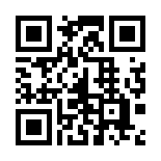
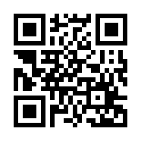
イベント情報掲載申込者： ※イベント情報掲載申込者は公開されません
金沢市文化ホール
FAX 076-223-1299
E-Mail bunka-h@kanazawa-arts.or.jp
URL https://www.bunka-h.gr.jp
【E-Mail】
【Website】

